¿Dónde está Dios?

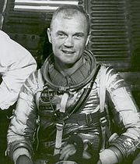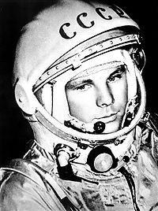
John Glenn y Yuri Gagarin

Yuri Alekséyevich Gagarin, de la en otros tiempos Unión Soviética, el 12 de abril de 1961 se convirtió en el primer ser humano que viajó al espacio en la nave Vostok 1. Su nombre clave durante el vuelo fue «cedro», pues el vuelo tenía carácter militar.

Según los comentarios de los medios soviéticos, durante la órbita Gagarin comentó: «Aquí no veo a ningún Dios». Sin embargo, no hay ninguna grabación que demuestre que Gagarin pronunció estas palabras. En cambio sí se sabe que fue Nikita Jrushchov quien, en otro contexto, dijo: «Gagarin estuvo en el espacio, pero no vio a ningún Dios allí», después estas palabras empezaron a ser atribuidas al cosmonauta.

Lo que si se sabe con certeza que el cosmonauta dijo desde la Vostok 1 al orbitar la Tierra es: "Pobladores del mundo, salvaguardemos esta belleza, no la destruyamos".

Sea de la frase lo que sea, es que el primer hombre que subió al espacio, se entretuvo más en mirar a la tierra que al universo. Buscó más recordar cosas de abajo que de arriba. No dejaba de ser una ingenuidad buscar un dios físico, visible, como si fuera un elemento más, en la inmensidad de las galaxias.

Máxime, si recordamos que había muchas posibilidades de que el aventuro ser humano espacial no descendiera con normalidad a la tierra, pues entonces la astronáutica estaba en mantillas.. Durante el vuelo, Gagarin fue promocionado del rango de Segundo Teniente a Mayor, ya que las autoridades soviéticas creían que tenía más posibilidades de morir en el descenso que de sobrevivir.

A las 10.20 de aquel 12 de abril de 1961, Gagarin aterrizó en paracaídas en Tajtarova (Siberia), tras salir despedido de la cápsula Vostok.

John Glenn fue el astronauta estadounidense elegido para que los Estados Unidos de América no quedara atrás en aquella carrera de conquistas, más debida a los científicos que a los políticos y que tanto fue aireada por los periodistas de todo el mundo
En la nave, impulsada por el Mercury Atlas 6, el 20 de febrero de 1962, realizó el primer vuelo. Después de completar tres órbitas con duración de 4 horas 55 minutos y 23 segundos, Glenn fue recibido como un héroe nacional. Se le tribuye la frase contraria a la atribuida a Gagarin: “Nunca he estado más cerca de Dios”.

